Priedas

LIGONINĖS LABORATORIJOS PERKĖLIMO IR ĮRENGIMO DARBŲ PIRKIMO
TECHNINĖ UŽDUOTIS

Remontuojamų patalpų planas

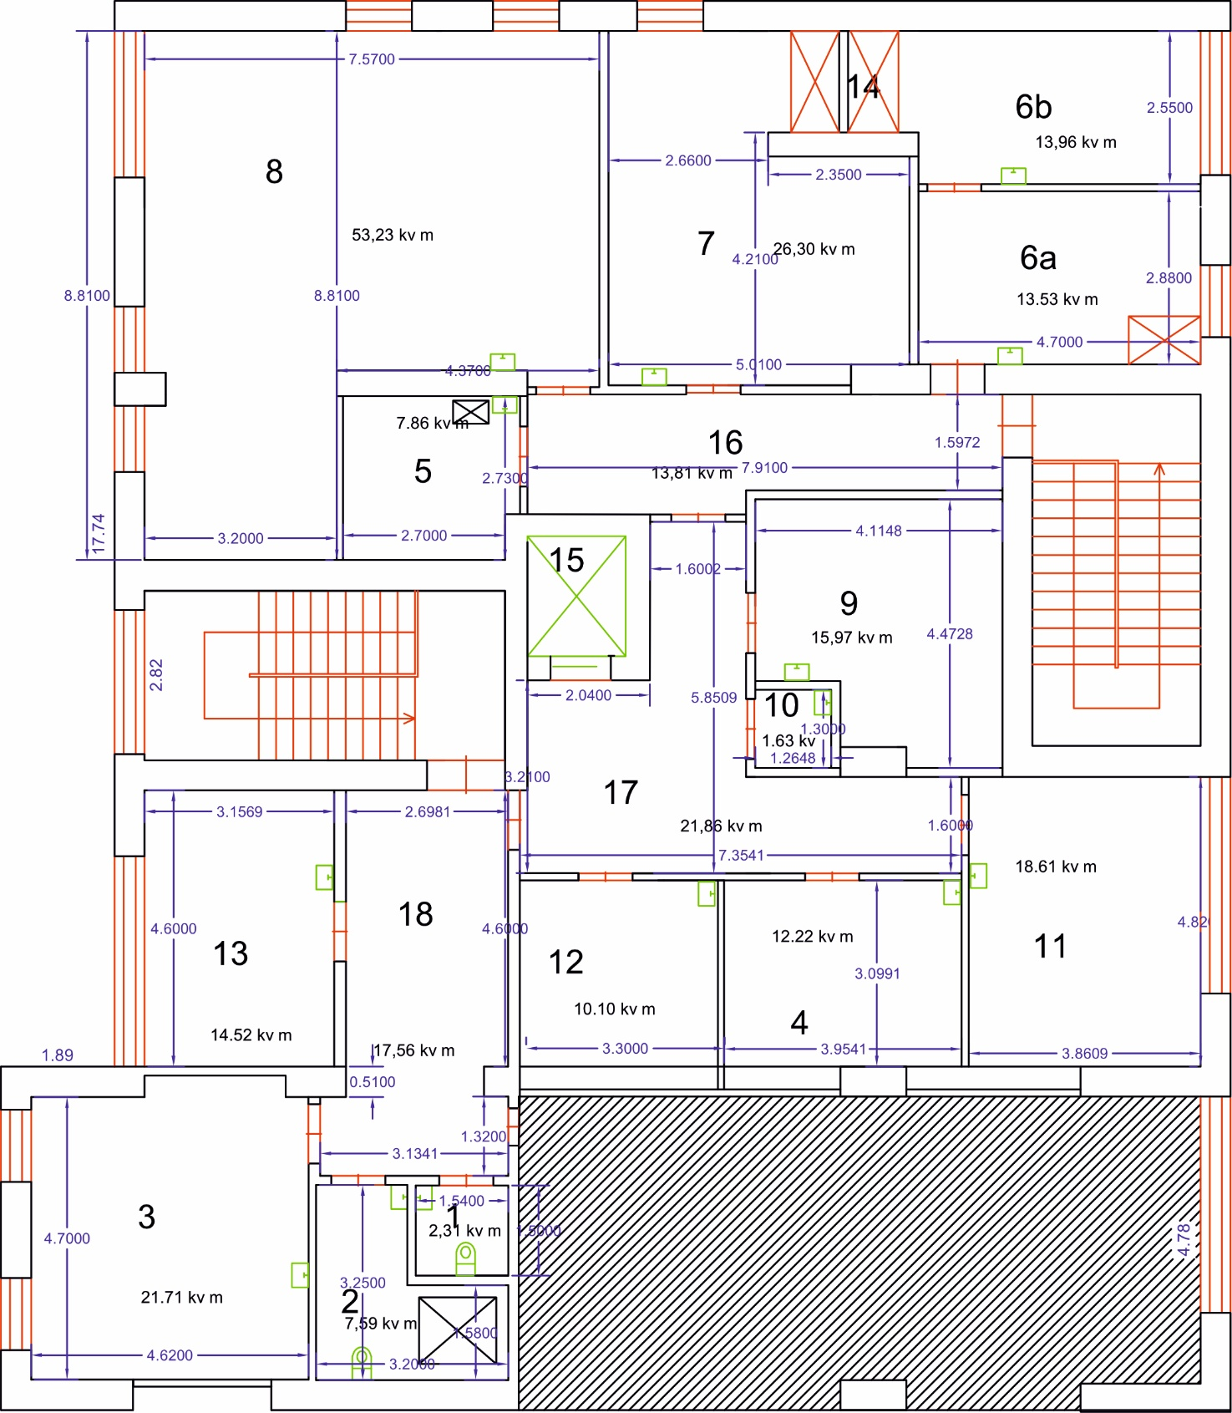
Plane nurodyti matmenys yra preliminarūs, nurodyti metrais.

Šiose patalpose bus įrengta (pagal patalpų numeraciją):
- ŽN sanitarinis mazgas (tualetas);
- dušas;
- poilsio patalpa, valgomasis;
- vedėjos kabinetas;
- valytojos patalpa;
- (6a, 6b) mikrobiologinių tyrimų kabinetas;
- klinikinių tyrimų kabinetas;
- biocheminių ir imunologinių tyrimų kabinetas
- reagentų sandėlis;
- techninė patalpa;
- medicinos biologų kabinetas;
- mėginių kodavimo kabinetas;
- persirengimo patalpa;
- patalpa;
- keltuvo patalpa;
- koridorius;
- koridorius;
- koridorius.

